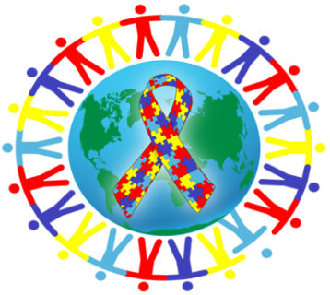

**La nivel global**

* **1 din 160 de copii are o tulburare de spectru autist (ASD).**
* **Aproximativ 1% din populația lumii are tulburări de spectru autist.**
* **ASD este de aproximativ 4 ori mai frecventă în rândul băieților decât în ​​rândul fetelor.**
* **ASD începe în copilărie și tinde să persiste în adolescență și la maturitate.**
* **ASD se întâlnește la toate grupurile rasiale, etnice și socio-economice.**
* **Unii oameni cu ASD pot trăi independent, alții au dizabilități severe și au nevoie de îngrijire și sprijin de-a lungul vieții.**

**România**

**3.159** de copii diagnosticaţi cu tulburări din spectrul autist (**9** dintre aceştia sunt cu întârziere mentală severă cu elemente autiste (2008).

**Să înțelegem autismul!**

**Șanse egale și participare activă!**

**ZIUA INTERNAŢIONALĂ A CONŞTIENTIZĂRII AUTISMULUI**

***2 aprilie 2019***

**Recomandări pentru promovarea realizării depline a drepturilor persoanelor cu autism**

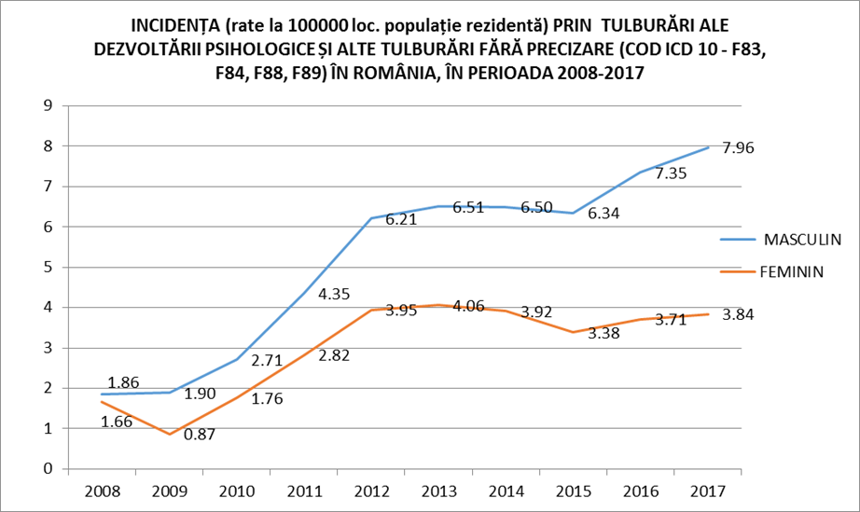



















**Îmbunătățirea accesului la diagnosticul precoce și la diagnostic pentru adulți**

**Promovarea pregătirii profesionale și a programelor destinate părinților**

**Creșterea accesibilității, incluzivității și flexibilității sistemului educațional**

**setările și sistemele educaționale**

**Îmbunătățirea accesului la locuri de muncă**

**190** de servicii specializate în cadrul cărora sunt asistaţi un număr de **1504 copii cu TSA**, iar **1328** dintre aceştia beneficiază de servicii specializate (2008).

**Promovarea unei abordări centrate pe persoană și suport pe tot parcursul vieții în comunitate**

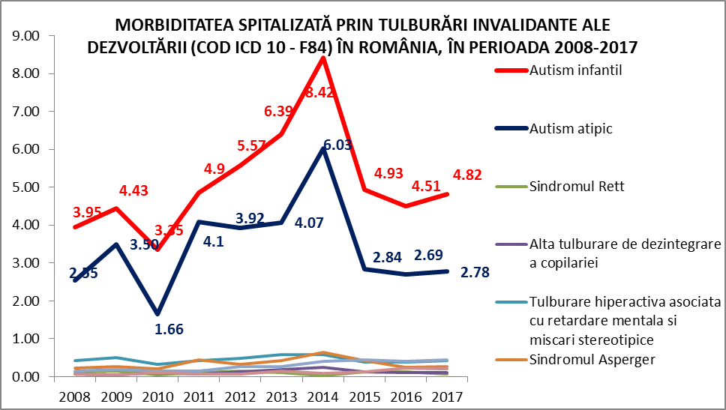

**Asigurarea accesului la servicii de sănătate de calitate pe o bază egală cu alții**

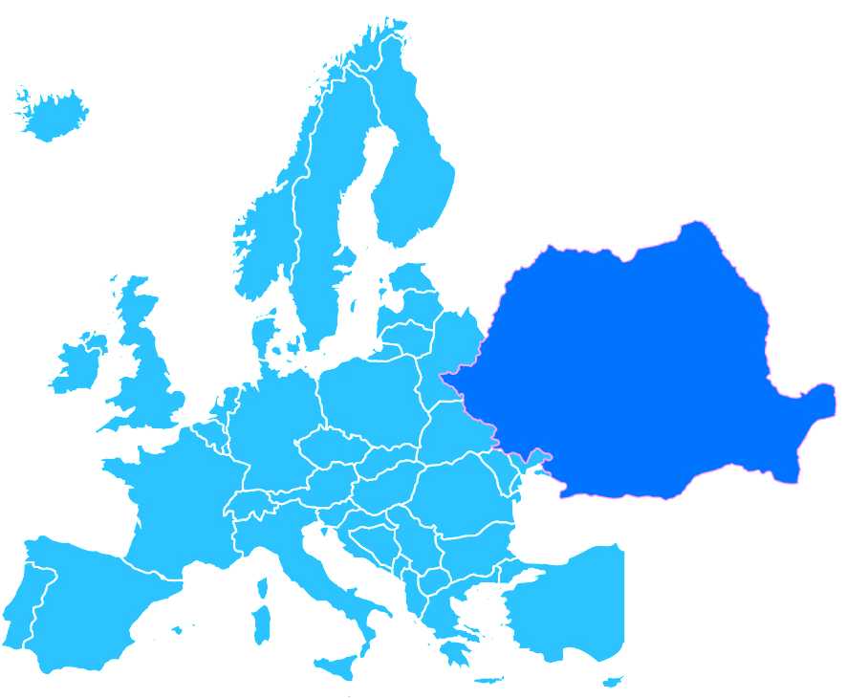

**Răspuns la o varietate de nevoi și viața comunității deschisă pentru toți**

Sursele datelor:

<http://www.autism-society.org/what-is/facts-and-statistics>

<https://www.cdc.gov/ncbddd/autism/data.html>

https://www.who.int/en/news-room/fact-sheets/detail/autism-spectrum-disorders)

**Asigurarea de spații publice și transport accesibile**

**Asigurarea dreptului la vot**

Sursele datelor:

INSP—CNSISP

http://www.autism.raa.ro/upload/files/STRATEGIA_NATIONALA_TSA_2011_DRAFT.pdf

Sursa datelor:

https://www.autismeurope.org/blog/2018/04/02/fostering-a-barrier-free-society-for-people-on-the-autism-spectrum/



**CENTRUL REGIONAL DE SĂNĂTATE**

**PUBLICĂ SIBIU**

**MINISTERUL SĂNĂTĂȚII**

**CENTRUL NAȚIONAL DE EVALUAREA ȘI PROMOVAREA STĂRII DE SĂNĂTATE**

**INSTITUTUL NAȚIONAL**

**DE SĂNĂTATE PUBLICĂ**



CNEPSS

**Material realizat în cadrul subprogramului de evaluare şi promovare a sănătății şi educație pentru sănătate al Ministerului Sănătății - pentru distribuție gratuită**